Zmwebdeb

Comandos bash:

**GIT**

**klonatzeko:**

git clone

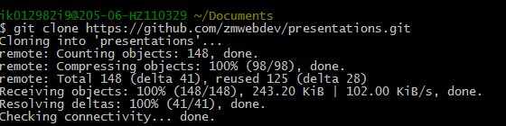

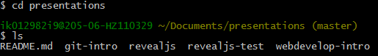





**PAUSOAK fitxategia sortu eta igotzeko**

1. berak igotakoa zure direktoriora deskargatzeko

$git clone

1. Cd repositorioa ireki

Fitxategia sortu

1. Lehenengo aldiz giteram gehitzen dezunean fitxategia

$git add “fitxategiaren izena”

1. $git commit –am “comentario” (commitari komentarioa jarri)
2. $git push origin, master